**Задача 1**

  Задача посвящена знакомству с методами расчета сложных резистивных цепей.

  На рис. 1 приведены схемы резистивных цепей в режиме постоянного тока. Номер схемы и параметры элементов схемы определяются в соответствии с вариантом по таблицам 1 и 2 соответственно.

Выполните следующее:

1. Перерисуйте схему своего варианта. Выпишите значения элементов схемы. Во всех вариантах внутреннее сопротивление источника тока равно 100 кОм.

2. Составьте систему уравнений электрического равновесия цепи на основе законов Кирхгофа.

3. Составьте и проверьте баланс мощности для исходной схемы.

**Общие указания к решению**

Если внутреннее сопротивление *R*г источника тока *I*г много больше всех остальных сопротивлений схемы, то им пренебрегают. Тогда ток ветви, где включен *I*г, будет равен величине *I*г, т. е. указывать и рассчитывать его не надо.

Если в цепи требуется рассчитать токи, то первым пунктом решения задачи любым методом является обозначение токов ветвей схемы.

Если в ветви имеется два или более последовательно соединенных сопротивлений, то, естественно, указывается один ток.

**Типовая задача Т1**

   На рис. 2,*а* приведена схема цепи. Значения ее элементов: *Е* = =10В, *I*г = 2 А, *R*1 = 1 Ом, *R*2 = 2 Ом, *R*3 = 3 Ом, *R*4 = 4 Ом, *R*5 = 5 Ом, *R*6= =6 Ом, *R*г = 100 кОм.

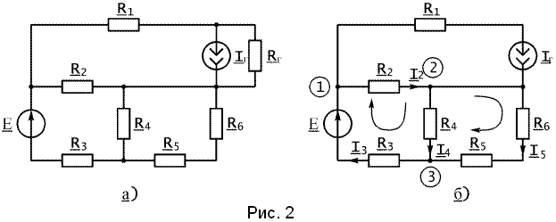

**Анализ исходных данных**

Внутреннее сопротивление источника тока *R*г = 100 кОм много больше остальных сопротивлений схемы, поэтому оно практически не будет влиять на распределение токов в цепи и им можно пренебречь. Тогда предложенная схема может быть заменена эквивалентной (рис. 2, *б*), более удобной для расчетов.

Решение

1. Составление уравнений электрического равновесия цепи на основе законов Кирхгофа.

1.1. Указываем направление токов в схеме на рис. 2, *б*.

1.2. Считаем количество узлов *n*у = 3 и количество ветвей *n*в = 5, в том числе количество ветвей с источниками тока *n*т = 1.

1.3. Определяем количество уравнений, которое необходимо составить по законам Кирхгофа для токов и для напряжений:

по ЗТК   *n*у – 1 = 3 – 1 = 2 ур. и

по ЗНК   N = *n*в – (*n*у – 1) – *n*т = 5 – 2– 1 = 2 ур.соответственно.

1.4 Выбираем *N* = 2 контура в схеме на рис. 2, *б* и направления их обхода для составления уравнений. Учитываем, что в контур нельзя включать ветвь с источником тока, если неизвестно напряжение на его зажимах.

Выбираем контура 1-2-3-1 и 2-3-2.

1.5 Составляем систему уравнений

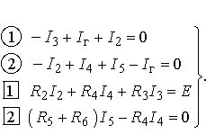

2. Расчет токов и напряжений.

В этой системе неизвестными величинами являются токи *I2, I3, I4, I5*.

Ток *I1*=*I*г =2 А. Решить систему линейных алгебраических уравнений можно, используя программу MathCAD. Для этого запишем систему в матричной форме.

|  |  |  |  |  |
| --- | --- | --- | --- | --- |
| Коэффициент при *I2* | Коэффициент при *I3* | Коэффициент при *I4* | Коэффициент при *I5* | Свободный член |
| 1 | -1 | 0 | 0 | -2 |
| -1 | 0 | 1 | 1 | 0 |
| 2 | 3 | 4 | 0 | 10 |
| 0 | 0 | -4 | 11 | 0 |

Создаем матрицу коэффициентов при неизвестных [a] и свободных членов [b]

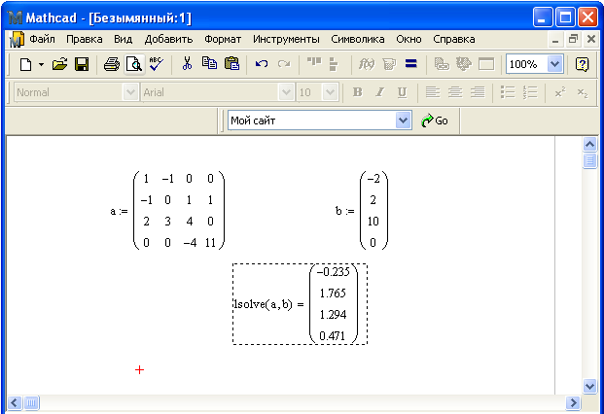

В результате получаем корни системы:

*I2*=-0.235

*I3*=1.765

*I4*=1.294

*I5*=0.471

Для проверки правильности решения подставим значения рассчитанных токов например в уравнение 1:

-1.765 +2 -0.235 = 0

Рассчитаем падения напряжений на всех резисторах по закону Ома:

UR1 = R1 * I1 = 1*2 = 2 В

UR2 = R2 * I2 = 2*(-0.23) = -0.46 В

UR3 = R3 * I3 = 3*1.765 = 5.295 В

UR4 = R4 * I4 = 4*1.294 = 5.176 В

UR5 = R5 * I5 = 5*0.471 = 2.355 В

UR6 = R6 * I6 = 6*0.471 = 2.826 В

Проверка баланса мощностей

При составлении баланса мощностей учитываем, что мощности, потребляемые резистивными элементами цепи, всегда положительны, а мощ­ности, отдаваемые источниками энергии, определяются алгебраи­чес­кими суммами. Если направ­ление напряжения на зажимах ис­точ­ника и направление тока через источник противоположны, то мощ­ность источника положитель­на, если направления напряжения и тока совпадают, то – отрицательна.

Исходя из сказанного, баланс мощностей для схемы на рис. 2, *б* определяется выражением

 (1)

где  *U*г – напряжение  на  зажимах источника тока. Напряжение Uг легко найти, если из схемы на рис. 2, *б* выделить контур с элементами *R*1 - *R*2  - *I*г и составить для него уравнение

*U*г – *R*1*I*г + *R*2*I*2 = 0,  (2)

где *I*2 = –0,23 А.

После  числовых подстановок в (2) получим, что *U*г = 2,46 B.

Используя значения токов, рассчитанных выше, в уравнении баланса (1), запишем:



.22,6 Вт » 22,5 Вт.

Допускается 3% несовпадения баланса.

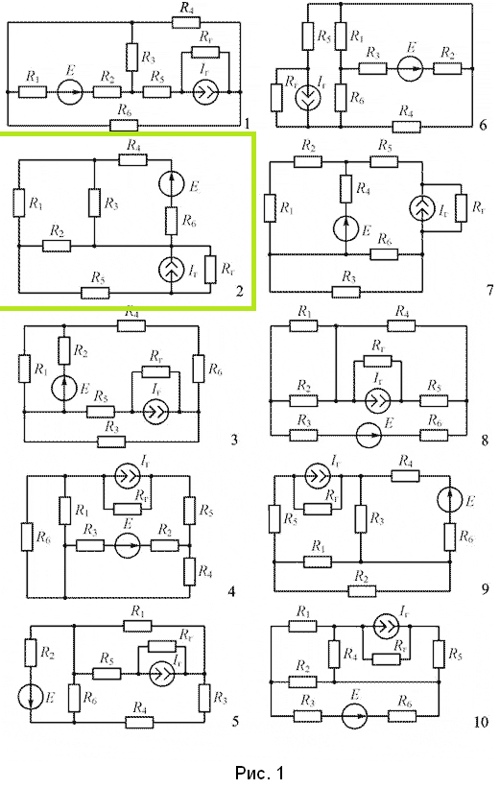

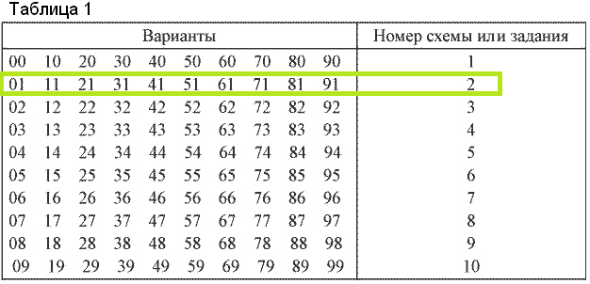

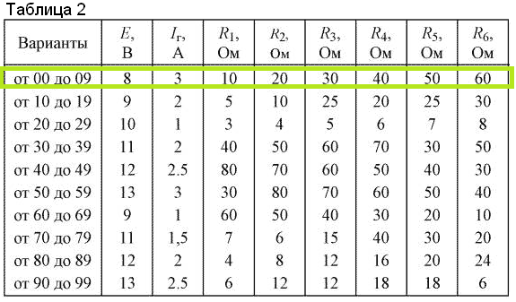

**Задача 2.**

Задача посвящена анализу переходного процесса в цепи первого порядка, содержащей резисторы, конденсатор или индуктивность. В момент времени *t* = 0 происходит переключение ключа *К*, в результате чего в цепи возникает переходной процесс.

1. Перерисуйте схему цепи (см. рис. 2.1) для Вашего варианта (таблица 1).

2. Выпишите числовые данные для Вашего варианта (таблица 2).

3. Рассчитайте все токи и напряжение на *С* или *L* в три момента времени

*t*=0─, t=0+, t=∞.

**Типовая задача Т2**

Цепь (рис. 2.2 *а*) содержит резисторы *R1* = 1 кОм, *R2* = 1,5 кОм, *R3* =  0,5 кОм, *R4* = 2,5 кОм, индуктивность *L* = 6,3 мГн и источник постоянного напряжения *Е* = 9 В. В момент *t* = 0 происходит размыкание ключа *К* и в цепи возникает переходной процесс.

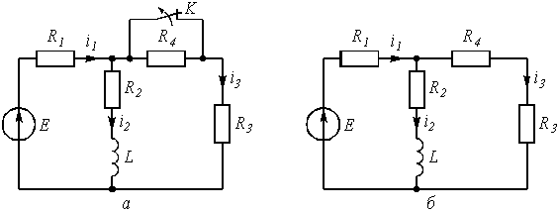

Рис 2.2

1. Находим токи *i1*, *i2*, *i3* и напряжение *uL* в три момента времени *t* = *0–*, *0+*и ∞.

1.1. Момент *t* = *0–*. Он соответствует стационарному состоянию цепи до коммутации. В этом состоянии резистор *R4* закорочен ключом *К* и не влияет на работу цепи. Сама схема (рис. 2.2 *а*) представляет собой цепь, в которой *uL*(*0–*) = 0, поэтому она может быть рассчитана по следующим формулам:

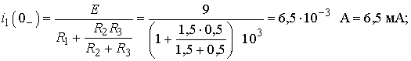

C:\Documents and Settings\САША\Рабочий стол\img006.gif

C:\Documents and Settings\САША\Рабочий стол\img008.gif

1.2. Момент *t* = *0+*. Это первое мгновение после размыкания ключа. В соответствие с законом коммутации

C:\Documents and Settings\САША\Рабочий стол\img010.gif

Остальные величины находим путем составления и решения системы уравнений по законам Кирхгофа, описывающих электрическое состояние цепи в момент *t = 0+* (рис. 2.2 *б*):

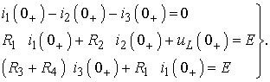

После числовых подстановок с учетом (3.1) получим:

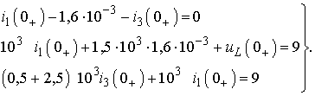

Решая систему, находим:

C:\Documents and Settings\САША\Рабочий стол\img018.gif

1.3. Момент *t* = ∞. Означает новое стационарное состояние цепи после окончания переходного процесса. Внешне схема цепи при *t* = ∞ соответствует рис. 2.2 *б*, причем C:\Documents and Settings\САША\Рабочий стол\img020.gif, а токи рассчитываются по формулам:

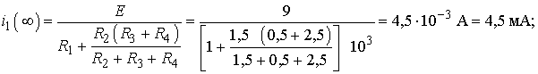

C:\Documents and Settings\САША\Рабочий стол\img024.gif

C:\Documents and Settings\САША\Рабочий стол\img026.gif

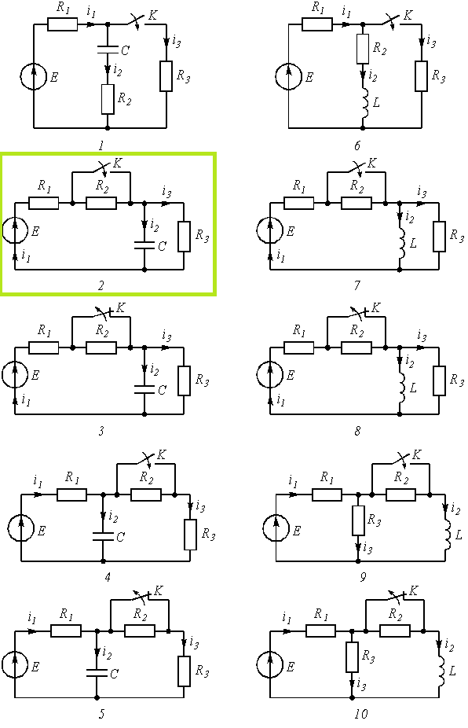

Рисунок 2.1.

Таблица 1

|  |  |
| --- | --- |
| Варианты | Номер схемы или задания |
| 00 10 20 30 40 50 60 70 80 90  01 11 21 31 41 51 61 71 81 91  02 12 22 32 42 52 62 72 82 92  03 13 23 33 43 53 63 73 83 93  04 14 24 34 44 54 64 74 84 94  05 15 25 35 45 55 65 75 85 95  06 16 26 36 46 56 66 76 86 96  07 17 27 37 47 57 67 77 87 97  08 18 28 38 48 58 68 78 88 98  09 19 29 39 49 59 69 79 89 99 | 1  2  3  4  5  6  7  8  9  10 |

Таблица 2

|  |  |  |  |  |  |
| --- | --- | --- | --- | --- | --- |
| Варианты | *С*, нф или *L*, мГн | , кОм | , кОм | , кОм | *Е*, В |
| От 00 до 09  От 10 до 19  От 20 до 29  От 30 до 39  От 40 до 49  От 50 до 59  От 60 до 69  От 70 до 79  От 80 до 89  От 90 до 99 | 20  10  10  15  15  15  20  20  15  10 | 2  1  1  1  2  1  2  2  1  0,5 | 2  1  2  1  2  2  1  1  0,5  1 | 2  1  2  2  1  1  2  1  0,5  1 | 10  5  12  12  10  10  12  12  5  5 |